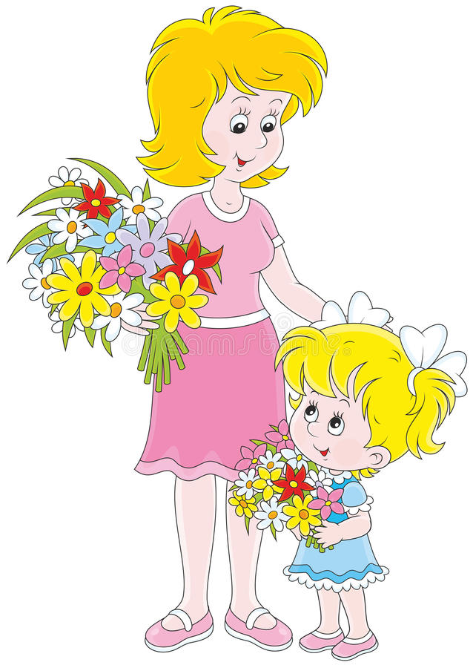
Мама - мой цветочек.

1. Песенку про мамочку я сейчас спою.
Мамочку - ромашечку очень я люблю.

Припев: Словно колокольчик, мамин звонкий смех.
Мама - мой цветочек, мама - лучше всех!
Мама - мой цветочек, мама - лучше всех!

2. Солнышко сияет, спать мне не дает.
А сосульки тают, ручеек поет.
Припев.

3. Я букет весенний маме принесу,
Крепко поцелую, песенку спою.
Припев.

